2009年普通高等学校招生全国统一考试（安徽卷）
理科综合能力测试
本试卷分第Ⅰ卷（选择题）和第Ⅱ卷（非选择）两部分，第一卷第1页至第5页，第Ⅱ卷第6页至第12页。全卷满分300分。
考生注意事项：
1. 答题前，务必在试题卷、答题卡规定的地方填写自己的姓名、座位号，并认真核对答题卡上所粘贴的条形码中姓名、座位号与本人姓名、座位号是否一致。务必在答题卡背面规定的地方填写姓名和座位号后两位。
2. 答第一卷时，每小题选出答案后，用2B铅笔把答题卡上对应题目的答案标号涂黑。如需改动，用橡皮擦干净后，再选涂其他答案标号。
3. 答第二卷时，必须使用0.5毫米的黑色墨水签字笔在答题卡上书写，要求字体工整、笔迹清晰。作图题可先用铅笔在答题卡规定的位置给出，确认后再用0.5毫米的黑色墨水签字笔描清楚。必须在题号所指示的答题区域作答，超出答题区域书写的答案无效，在试题卷、草稿纸上答题无效。
4. 考试结束，务必将试题卷和答题卡一并上交。
第Ⅰ卷
本卷共20小题，每小题6分，共120分。在每小题给出的四个选项中，只有一项是符合题目要求的。
以下数据可供解题时参考：
相对原子质量（原子量）：H 1 C 12 O 16 S 12 Cr 52 Fe 56
1. 叶绿体是植物进行光合作用的场所。下列关于叶绿体结构与功能的叙述，正确的是
- 叶绿体中的色素主要分布在类囊体腔内
- H₂O在光下分解为[H]和O₂的过程发生在基质中
- CO₂的固定过程发生在类囊体薄膜上
- 光合作用的产物——淀粉是在基质中合成的

答案：D
解析：叶绿体中的色素主要分布在类囊体膜上，H₂O在光下分解的过程也是在类囊体膜上进行的，CO₂的固定和淀粉的合成发生在暗反应中，在叶绿体的基质中进行。所以D正确。

2. 细胞的分化、衰老和凋亡是普遍存在的生命现象。下列有关叙述正确的是
- 人体各种组织细胞的衰老是同步进行的
- 人的早期胚胎有尾，尾部细胞随着发育逐渐凋亡
- 细胞癌变是细胞高度分化的结果
- 皮肤上的“老年斑”是细胞凋亡的产物
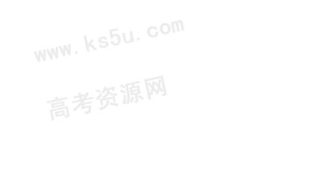
答案：B
解析：细胞会随着分裂次数的增多而衰老，可见人体各组织细胞的衰老不是同步进行的；环境中的致癌因子损伤细胞中的DNA，使原癌基因和抑癌基因发生突变，导致正常细胞的生长和分裂失控而变成癌细胞，是细胞不正常分化的结果；皮肤上的老年斑是细胞内的色素随细胞的衰老而逐渐积累的结果；人的早期胚胎有尾，尾部细胞会随着发育逐渐凋亡。故B正确。

3. 用牛奶瓶培养黑腹果蝇，观察成虫数量的变化，结果如下表：
时间（天） | 1 | 5 | 9 | 13 | 17 | 21 | 25 | 29 | 33 | 37
成虫数（只） | 6 | 10 | 28 | 71 | 131 | 207 | 270 | 302 | 327 | 341
根据表中数据分析，下列结果正确的是
- 第13-25天，成虫数量增长快的主要原因是个体生长加快。
- 第17-29天，成虫增长率上升，死亡率下降
- 第21-37天，成虫增长率的下降与种群密度的改变有关
- 第1-37天，成虫数量成“J”型增长
答案：C
解析：第13-25天，成虫数量增长快的主要原因是营养丰富、环境条件适宜；第17-29天，成虫增长率下降，第21-37天，成虫增长率的下降与种群密度的改变（第37天种群密度达到最大）有关，第1-37天，成虫数量成“S”型增长，所以C正确。

4. 2008年诺贝尔化学奖授予了“发现和发展了水母绿色荧光蛋白“的三位科学家。将绿色荧光蛋白基因的片段与目的基因连接起来组成一个融合基因，再将该融合基因转入真核生物细胞内，表达出的蛋白质就会带有绿色荧光。绿色荧光蛋白在该研究中的主要作用是
A．追踪目的基因在细胞内的复制过程
B．追踪目的基因插入到染色体上的位置
C. 追踪目的基因编码的蛋白质在细胞内的分布
D．追踪目的基因编码的蛋白质的空间结构。
答案：C
解析：将绿色荧光蛋白基因的片段与目的基因连接起来组成一个融合基因，将该融合基因转入真核生物细胞内，表达出的蛋白质带有绿色荧光，从而可以追踪目的基因编码的蛋白质在细胞内的分布。故C正确。
5. 已知人的红绿色盲属X染色体隐性遗传，先天性耳聋是常染色体隐性遗传（D对d完全显性）。下图中Ⅱ₂ 为色觉正常的耳聋患者，Ⅱ₅为听觉正常的色盲患者。Ⅱ₄(不携带d基因)和Ⅱ₃婚后生下一个男孩，这个男孩患耳聋、色盲。既耳聋有色盲的可能性分别是
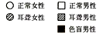
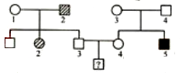
A. 0 、、0 B. 0、、 C.0、、0 D. 、、
答案：A
解析：设色盲基因为b，依题意，Ⅱ₅为听觉正常的色盲患者，则他的色盲基因来自他的母亲，母亲基因型为X^{B}X^{b}，又因为Ⅱ₄不携带d基因，则她的基因型为1/2DD X^{B}X^{B}和1/2 DD X^{B}X^{b}，Ⅱ₃的基因型为DdX^{B}Y, Ⅱ₄和Ⅱ₃婚后生下一个男孩，则这个男孩患耳聋的可能性为0，色盲的可能性为1/2×1/2=1/4，既耳聋有色盲的可能性分别是0。故A正确。
6. 下列是关于“检测土壤中细菌总数”实验操作的叙述，其中错误的是
A.用蒸馏水配制牛肉膏蛋白膝培养基，经高温、高压灭菌后倒平板
B.取10⁴、10⁵ 、10⁶倍的土壤稀释液和无菌水各0.1ml，分别涂布于各组平板上
C．将实验组和对照组平板倒置，37⁰C恒温培养24-48小时
D．确定对照组无菌后，选择菌落数在300以上的实验组平板进行计数
答案：D
解析：检测土壤中细菌总数，用蒸馏水配制牛肉膏蛋白胨培养基，经高温、高压灭菌后倒平板，取10⁴、10⁵ 、10⁶倍的土壤稀释液和无菌水各0.1ml，分别涂布于各组平板上，将实验组和对照组平板倒置，37℃恒温培养24-48小时，在确定对照组无菌后，选择菌落数在30-300的一组平板为代表进行计数。所以D不对。
7. 石墨烯是由碳原子构成的单层片状结构的新材料（结构示意图如下），可由石墨剥离而成，具有极好的应用前景。下列说法正确的是
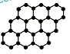
A.石墨烯与石墨互为同位素
B.0.12g石墨烯中含有6.02*10²²个碳原子
C石墨烯是一种有机物
D.石墨烯中的碳原子间以共价键结合
答案：D
解析：同位素的研究对象是原子，A选项错误；0.12g石墨烯的物质的量为0.01mol，所含碳原子个数为0.01N_{A}，B选项错误；有机物一般含有碳、氢元素，C选项错误；由图示可知，石墨烯中碳原子间均为共价键结合，D选项正确。
8. 北京奥运会期间对大量盆栽鲜花施用了S-诱抗素制剂，以保证鲜花盛开，S-诱抗素的分子结构如图，下列关于该分子说法正确的是
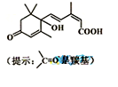
A.含有碳碳双键、羟基、羰基、羧基
B.含有苯环、羟基、羰基、羧基
C.含有羟基、羰基、羧基、酯基
D.含有碳碳双键、苯环、羟基、羰基
答案：A
解析：从图示可以分析，该有机物的结构中存在3个碳碳双键、1个羰基、1个醇羟基、1个羧基。A选项正确。
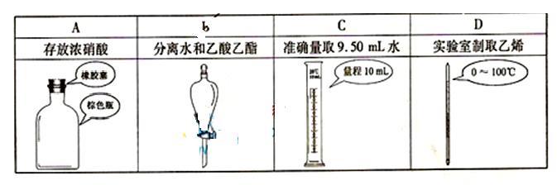
9. 下列选用的相关仪器符合实验要求的是
答案：B
解析：浓硝酸具有强氧化性，不能用橡胶塞，一般用玻璃塞，A选项错误；水和乙酸乙酯的互不相溶，用分液漏斗分离，B选项正确；量筒量取液体只能精确到0.1mL，C选项错误；实验室制取乙烯需要的温度为170℃，该温度计的量程不足，D选项错误。

10. 在溶液中能大量共存的一组离子或分子是
A.${\text{NH}}_{4^{+}}$ 、$H^{+}$、${\text{NO}}_{3^{−}}$、${\text{HCO}}_{3^{−}}$
B.K⁺ 、Al³⁺、${\text{SO}}_{4^{2−}}$ 、NH₃·H₂O
C.Na⁺、K⁺、${\text{SO}}_{3^{2−}}$、Cl₂
D.Na⁺ 、CH₃COO⁻、${\text{CO}}_{3^{2−}}$、OH⁻
答案：D.
解析：A项中H＋与HCO₃－能够反应生成CO₂气体，不能大量共存，错误；Al^{3＋}与氨水可以发生反应：Al^{3＋}＋3NH₃·H₂O=Al(OH)₃↓＋3NH₄＋，B选项错误；Cl₂具有氧化性，可以将SO₃^{2－}氧化为SO₄^{2－}，方程式为：Cl₂＋H₂O＋SO₃^{2－}=SO₄^{2－}＋Cl－＋2H＋，C选项错误。

11. 汽车尾气净化中的一个反应如下：
$ΔH=−\text{373}\text{.}4\text{KJ}⋅{\text{mol}}^{−1}$
在恒容的密闭容器中，反应达到平衡后，改变某一条件，下列示意图正确的是：
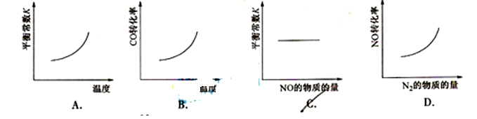
答案：C
解析：该反应为气体计量数减小的放热反应，升高温度，平衡逆向移动，生成物浓度减小，反应物浓度增大，平衡常数减小，A选项错误；同理，升高温度，平衡逆向移动，CO的转化率减小，B选项错误；平衡常数只与热效应有关，与物质的量无关，C选项正确；增加氮气的物质的量，平衡逆向移动，NO的转化率减小，D选项错误。

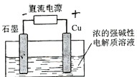
12. Cu₂O是一种半导体材料，基于绿色化学理念设计的制取.Cu₂O的电解池示意图如下，点解总反应：2Cu+H₂O==Cu₂O+H₂O$↑$。下列说法正确的是
A.石墨电极上产生氢气
B.铜电极发生还原反应
C.铜电极接直流电源的负极
D.当有0.1mol电子转移时，有0.1molCu₂O生成。
答案：A.
解析：由电解总反应可知，Cu参加了反应，所以Cu作电解池的阳极，发生氧化反应，B选项错误；石墨作阴极，阴极上是溶液中的H＋反应，电极反应为：2H＋＋2e－=H₂↑，A选项正确；阳极与电源的正极相连，C选项错误；阳极反应为2Cu＋2OH－－2e－=Cu₂O＋H₂O，当有0.1mol电子转移时，有0.05molCu₂O生成，D选项错误。
13. 向体积为0.05mol·L⁻¹CH₃COOH溶液中加入体积为V_{b}的0.05mol·L⁻¹KOH溶液，下列关系错误的是
A. V_{a}>V_{b}时：c (CH₃COOH) +c (CH₃COO⁻)>c (K⁺）
B. V_{a}=V_{b}时：c (CH₃COOH) +c (H⁺)>c (OH⁻）
C. V_{a}<V_{b}时：c (CH₃COO⁻)>c (K⁺）> c (OH⁻）> c (H）
D. V_{a}与V_{b}任意比时：c (K⁺）+ c (H⁺) ＝c (OH⁻）+ c (CH₃COO⁻)
答案：C
解析：若Va>Vb，醋酸过量，根据物料守恒可知，n(CH₃COOH)+ n(CH₃COO－)=0.05Va，n(K＋)= 0.05VVb，则A选项正确；若Va=Vb，反应后为CH₃COOK溶液，由于的CH₃COO－水解而显碱性，根据质子守恒可知，B选项正确；若Va<Vb，说明碱过量，当碱液加的量足够多，则可以存在c(K＋)>c(CH₃COO－)，C选项错误；D选项符合电荷守恒，正确。

14. 原子核聚变可望给人类未来提供丰富的洁净能源。当氖等离子体被加热到适当高温时，氖核参与的几种聚变反应可能发生，放出能量。这几种反应的总效果可以表示为
由平衡条件可知
A. k=1, d=4 B. k=2, d=2 C. k=1, d=6 D. k=2, d=3
答案：B
解析：由质量数守恒和电荷数守恒，分别有$4k+d=\text{10}$，$2k+d=6$，解得 k=2，d=2。正确选项为B。
15. 2009年2月11日，俄罗斯的“宇宙-2251”卫星和美国的“铱-33”卫星在西伯利亚上空约805km处发生碰撞。这是历史上首次发生的完整在轨卫星碰撞事件。碰撞过程中产生的大量碎片可能会影响太空环境。假定有甲、乙两块碎片，绕地球运动的轨道都是圆，甲的运行速率比乙的大，则下列说法中正确的是
A. 甲的运行周期一定比乙的长 B. 甲距地面的高度一定比乙的高
C. 甲的向心力一定比乙的小 D. 甲的加速度一定比乙的大
答案：D
解析：由$v=\sqrt{\frac{\text{GM}}{r}}$可知，甲的速率大，甲碎片的轨道半径小，故B错；由公式$T=2π\sqrt{\frac{R^{3}}{\text{GM}}}$可知甲的周期小故A错；由于未知两碎片的质量，无法判断向心力的大小，故C错；碎片的加速度是指引力加速度由$\frac{\text{GM}m}{R^{2}}=\text{ma}$得$\frac{\text{GM}}{R^{2}}=a$，可知甲的加速度比乙大，故D对。
16. 大爆炸理论认为，我们的宇宙起源于137亿年前的一次大爆炸。除开始瞬间外，在演化至今的大部分时间内，宇宙基本上是匀速膨胀的。上世纪末，对1A型超新星的观测显示，宇宙正在加速膨胀，面对这个出人意料的发现，宇宙学家探究其背后的原因，提出宇宙的大部分可能由暗能量组成，它们的排斥作用导致宇宙在近段天文时期内开始加速膨胀。如果真是这样，则标志宇宙大小的宇宙半径R和宇宙年龄的关系，大致是下面哪个图像？
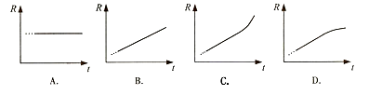
答案：C
解析：图像中的纵坐标宇宙半径R可以看作是星球发生的位移x，因而其切线的斜率就是宇宙半径增加的快慢程度。由题意，宇宙加速膨胀，其半径增加的速度越来越大。故选C
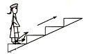
17. 为了节省能量，某商场安装了智能化的电动扶梯。无人乘行时，扶梯运转得很慢；有人站上扶梯时，它会先慢慢加速，再匀速运转。一顾客乘扶梯上楼，恰好经历了这两个过程，如图所示。那么下列说法中正确的是
A. 顾客始终受到三个力的作用
B. 顾客始终处于超重状态
C. 顾客对扶梯作用力的方向先指向左下方，再竖直向下
F_{N}
mg
f
a

D. 顾客对扶梯作用的方向先指向右下方，再竖直向下
答案：C
解析：在慢慢加速的过程中顾客受到的摩擦力水平向左，电梯对其的支持力和摩擦力的合力方向指向右上，由牛顿第三定律，它的反作用力即人对电梯的作用方向指向向左下；在匀速运动的过程中，顾客与电梯间的摩擦力等于零，顾客对扶梯的作用仅剩下压力，方向沿竖直向下。
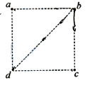
18. 在光滑的绝缘水平面上，有一个正方形的abcd，顶点a、c处分别固定一个正点电荷，电荷量相等，如图所示。若将一个带负电的粒子置于b点，自由释放，粒子将沿着对角线bd往复运动。粒子从b点运动到d点的过程中
A. 先作匀加速运动，后作匀减速运动
B. 先从高电势到低电势，后从低电势到高电势
C. 电势能与机械能之和先增大，后减小
D. 电势能先减小，后增大
答案：D
解析：由于负电荷受到的电场力是变力，加速度是变化的。所以A错；由等量正电荷的电场分布知道，在两电荷连线的中垂线O点的电势最高，所以从b到a，电势是先增大后减小，故B错；由于只有电场力做功，所以只有电势能与动能的相互转化，故电势能与机械能的和守恒，C错；由b到O电场力做正功，电势能减小，由O到d电场力做负功，电势能增加，D对。

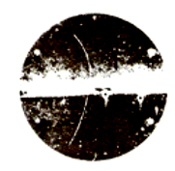
19. 右图是科学史上一张著名的实验照片，显示一个带电粒子在云室中穿过某种金属板运动的径迹。云室旋转在匀强磁场中，磁场方向垂直照片向里。云室中横放的金属板对粒子的运动起阻碍作用。分析此径迹可知粒子
a
b
cc
d
O
A. 带正电，由下往上运动
B. 带正电，由上往下运动
C. 带负电，由上往下运动
D. 带负电，由下往上运动
答案： A。
解析：粒子穿过金属板后，速度变小，由半径公式$r=\frac{\text{mv}}{\text{qB}}$可知，半径变小，粒子运动方向为由下向上；又由于洛仑兹力的方向指向圆心，由左手定则，粒子带正电。选A。
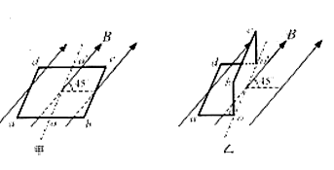
20. 如图甲所示，一个电阻为R，面积为S的矩形导线框abcd，水平旋转在匀强磁场中，磁场的磁感应强度为B，方向与ad边垂直并与线框平面成45⁰角，o、o’ 分别是ab和cd边的中点。现将线框右半边obco’ 绕oo’ 逆时针90⁰到图乙所示位置。在这一过程中，导线中通过的电荷量是
A. B. C. D. 0
答案：A
b(c)
o(o′)
b(c)
o(o′)
解析：对线框的右半边（obco′）未旋转时整个回路的磁通量$Φ_{1}=\text{BS}\text{sin}{\text{45}}^{o}=\frac{\sqrt{2}}{2}\text{BS}$
对线框的右半边（obco′）旋转90º后，穿进跟穿出的磁通量相等，如右 图整个回路的磁通量$Φ_{2}=0$。$\text{ΔΦ}=Φ_{2}−Φ_{1}=\frac{\sqrt{2}}{2}\text{BS}$。根据公式$q=\frac{\text{ΔΦ}}{R}=\frac{\sqrt{2}\text{BS}}{2R}$。选A
.
21. （18分）
Ⅰ. （6分）用多用电表进行了几次测量，指针分别处于a、b的位置，如图所示。若多用电表的选择开关处于下面表格中所指的档位，a和b的相应读数是多少？请填在表格中。
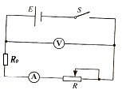
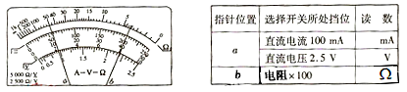
Ⅱ. （6分）用右图所示的电路，测定一节干电池的电动势和内阻。电池的内阻较小，为了防止在调节滑动变阻器时造成短路，电路中用一个定值电阻R₀起保护作用。除电池、开关和导线外，可供使用的实验器材还有：
  - 电流表（量程0.6A、3A）；
  - 电压表（量程3V、15V）
  - 定值电阻（阻值1、额定功率5W）
  - 定值电阻（阻值10，额定功率10W）
  - 滑动变阻器（阴值范围0--10、额定电流2A）
  - 滑动变阻器（阻值范围0-100、额定电流1A）
那么
（1）要正确完成实验，电压表的量程应选择 V，电流表的量程应选择 A； R₀应选择 的定值电阻，R应选择阻值范围是 的滑动变阻器。
（2）引起该实验系统误差的主要原因是 。
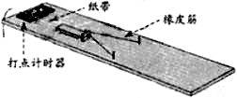
Ⅲ．（6分）探究力对原来静止的物体做的功与物体获得的速度的关系，实验装置如图所师，实验主要过程如下：
（1）设法让橡皮筋对小车做的功分别
为W、2W、3W、……；
（2）分析打点计时器打出的纸带，求
出小车的速度、、、……；
（3）作出草图；
（4）分析图像。如果图像是一条直线，表明∝；如果不是直线，可考虑是否存在∝、∝、∝等关系。
以下关于该试验的说法中有一项不正确，它是___________。
A．本实验设法让橡皮筋对小车做的功分别为W、2W、3W、……。所采用的方法是选用同样的橡皮筋，并在每次实验中使橡皮筋拉伸的长度保持一致。当用1条橡皮筋进行是实验时，橡皮筋对小车做的功为W，用2条、3条、……橡皮筋并在一起进行第2次、第3次、……实验时，橡皮筋对小车做的功分别是2W、3W、……。
B．小车运动中会受到阻力，补偿的方法，可以使木板适当倾斜。
C．某同学在一次实验中，得到一条记录纸带。纸带上打出的点，两端密、中间疏。出现这种情况的原因，可能是没有使木板倾斜或倾角太小。
D．根据记录纸带上打出的点，求小车获得的速度的方法，是以纸带上第一点到最后一点的距离来进行计算。
答案：I．
指针位置 | 选择开关所处的档位 | 读 数
a | 直流电流100mA | 23.0mA
a | 直流电压2.5V | 0.57V
b | 电阻×100 | 320Ω
解析：直流电流100mA档读第二行“0～10”一排，最小度值为2mA估读到1mA就可以了；直流电压2.5V档读第二行“0~250”一排，最小分度值为0.05V估读到0.01V就可以了；电阻×100档读第一行，测量值等于表盘上读数“3.2”乘以倍率“100”。
II．答案：
（1）3，0.6，1，0～10。（2）由于电压表的分流作用造成电流表读数总是比电池实际输出电流小。
解析：由于电源是一节干电池（1.5V），所选量程为3V的电压表；估算电流时，考虑到干电池的内阻一般几Ω左右，加上保护电阻，最大电流在0.5A左右，所以选量程为0.6A的电流表；由于电池内阻很小，所以保护电阻不宜太大，否则会使得电流表、电压表取值范围小，造成的误差大；滑动变阻器的最大阻值一般比电池内阻大几倍就好了，取0～10Ω能很好地控制电路中的电流和电压，若取0～100Ω会出现开始几乎不变最后突然变化的现象。
关于系统误差一般由测量工具和所造成测量方法造成的，一般具有倾向性，总是偏大或者偏小。本实验中由于电压表的分流作用造成电流表读数总是比测量值小，造成E_{测}<E_{真}，r_{测}<r_{真}。
III答案：D。
解析：本实验的目的是探究橡皮绳做的功与物体获得速度的关系。这个速度是指橡皮绳做功完毕时的速度，而不整个过程的平均速度，所以D选项是错误的。
22．（14分）
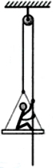
在2008年北京残奥会开幕式上，运动员手拉绳索向上攀登，最终点燃了主火炬，体现了残疾运动员坚忍不拔的意志和自强不息的精神。为了探究上升过程中运动员与绳索和吊椅间的作用，可将过程简化。一根不可伸缩的轻绳跨过轻质的定滑轮，一端挂一吊椅，另一端被坐在吊椅上的运动员拉住，如图所示。设运动员的质量为65kg，吊椅的质量为15kg，不计定滑轮与绳子间的摩擦。重力加速度取。当运动员与吊椅一起正以加速度上升时，
试求
（1）运动员竖直向下拉绳的力；
（2）运动员对吊椅的压力。
答案：440N，275N
解析：解法一:(1）设运动员受到绳向上的拉力为F，由于跨过定滑轮的两段绳子拉力相等，吊椅受到绳的拉力也是F。对运动员和吊椅整体进行受力分析如图所示，则有：
$$\text{2F-}\left(m_{人}+m_{椅}\right)g=\left(m_{人}+m_{椅}\right)a$$
F
F
(m_{人}+m_{椅})g
a
$$F=\text{440}N$$
由牛顿第三定律，运动员竖直向下拉绳的力
$$F^{'}=\text{440}N$$
（2）设吊椅对运动员的支持力为F_{N}，对运动员进行受力分析如图所示，则有：
$$F+F_{N}−m_{人}g=m_{人}a$$
F
m_{人}g
a
F_{N}
$$F_{N}=\text{275N}$$
由牛顿第三定律，运动员对吊椅的压力也为275N
解法二:设运动员和吊椅的质量分别为M和m；运动员竖直向下的拉力为F，对吊椅的压力大小为F_{N}。
根据牛顿第三定律，绳对运动员的拉力大小为F，吊椅对运动员的支持力为F_{N}。分别以运动员和吊椅为研究对象，根据牛顿第二定律
$F+F_{N}\text{-M}g=\text{Ma}$ ①
$F−F_{N}−\text{mg}=\text{ma}$ ②
由①②得 $F=\text{440}N$
$F_{N}=\text{275}N$
23．（16分）
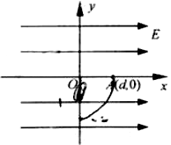
如图所师，匀强电场方向沿轴的正方向，场强为。在点有一个静止的中性微粒，由于内部作用，某一时刻突然分裂成两个质量均为的带电微粒，其中电荷量为的微粒1沿轴负方向运动，经过一段时间到达点。不计重力和分裂后两微粒间的作用。试求
（1）分裂时两个微粒各自的速度；
（2）当微粒1到达（点时，电场力对微粒1做功的
瞬间功率；
（3）当微粒1到达（点时，两微粒间的距离。
答案：（1）$v_{1}=−\sqrt{\frac{\text{qEd}}{2m}}$，$v_{2}=\sqrt{\frac{\text{qEd}}{2m}}$方向沿y正方向（2）$P=\text{qE}\sqrt{\frac{−2\text{qEd}}{m}}$（3）2$\sqrt{2d}$
解析：（1）微粒1在y方向不受力，做匀速直线运动；在x方向由于受恒定的电场力，做匀加速直线运动。所以微粒1做的是类平抛运动。设微粒1分裂时的速度为v₁，微粒2的速度为v₂则有：
在y方向上有
-$d=v_{1}t$
在x方向上有
$$a=\frac{\text{qE}}{m}$$
-$d=\frac{1}{2}{\text{at}}^{2}$
$$v_{1}=−\sqrt{−\frac{\text{qEd}}{2m}}$$
根号外的负号表示沿y轴的负方向。
中性微粒分裂成两微粒时，遵守动量守恒定律，有
$${\text{mv}}_{1}+{\text{mv}}_{2}=0$$
（0, -d）
（d,0）
x
E
y
θ
v_{x}
v_{y}
$$v_{2}=−v_{1}=\sqrt{\frac{\text{qEd}}{2m}}$$
方向沿y正方向。
（2）设微粒1到达（0，-d）点时的速度为v，则电场力做功的瞬时功率为
$$P={\text{qEv}}_{B}\text{cos}θ={\text{qEv}}_{\text{Bx}}$$
其中由运动学公式$v_{\text{Bx}}=−\sqrt{−2\text{ad}}=−\sqrt{\frac{−2\text{qEd}}{m}}$
所以$P=\text{qE}\sqrt{\frac{−2\text{qEd}}{m}}$
（3）两微粒的运动具有对称性，如图所示，当微粒1到达（0，-d）点时发生的位移
$$S_{1}=\sqrt{2}d$$
则当当微粒1到达（0，-d）点时，两微粒间的距离为$\text{BC}=2S_{1}=2\sqrt{2}d$
24．（20分）
过山车是游乐场中常见的设施。下图是一种过山车的简易模型，它由水平轨道和在竖直平面内的三个圆形轨道组成，B、C、D分别是三个圆形轨道的最低点，B、C间距与C、D间距相等，半径、。一个质量为kg的小球（视为质点），从轨道的左侧A点以的初速度沿轨道向右运动，A、B间距m。小球与水平轨道间的动摩擦因数，圆形轨道是光滑的。假设水平轨道足够长，圆形轨道间不相互重叠。重力加速度取，计算结果保留小数点后一位数字。试求
（1）小球在经过第一个圆形轨道的最高点时，轨道对小球作用力的大小；
（2）如果小球恰能通过第二圆形轨道，B、C间距应是多少；
（3）在满足（2）的条件下，如果要使小球不能脱离轨道，在第三个圆形轨道的设计中，半径应满足的条件；小球最终停留点与起点的距离。
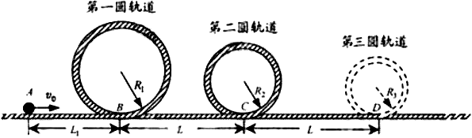
答案：（1）10.0N；（2）12.5m
(3) 当$0<R_{3}≤0\text{.}4m$时， $L^{'}=\text{36}\text{.}\text{0m}$；当$1\text{.}\text{0m}≤R_{3}≤\text{27}\text{.}\text{9m}$时， $L^{''}=\text{26}\text{.}0m$
解析：（1）设小于经过第一个圆轨道的最高点时的速度为v₁根据动能定理
$−μ{\text{mgL}}_{1}−2{\text{mgR}}_{1}=\frac{1}{2}{\text{mv}}_{1}^{2}−\frac{1}{2}{\text{mv}}_{0}^{2}$ ①
小球在最高点受到重力mg和轨道对它的作用力F，根据牛顿第二定律
$F+\text{mg}=m\frac{v_{1}^{2}}{R_{1}}$ ②
由①②得 $F=\text{10}\text{.}\text{0N}$ ③
（2）设小球在第二个圆轨道的最高点的速度为v₂，由题意
$\text{mg}=m\frac{v_{2}^{2}}{R_{2}}$ ④
$−μ\text{mg}\left(L_{1}+L\right)−2{\text{mgR}}_{2}=\frac{1}{2}{\text{mv}}_{2}^{2}−\frac{1}{2}{\text{mv}}_{0}^{2}$ ⑤
由④⑤得 $L=\text{12}\text{.}\text{5m}$ ⑥
（3）要保证小球不脱离轨道，可分两种情况进行讨论：
I．轨道半径较小时，小球恰能通过第三个圆轨道，设在最高点的速度为v₃，应满足
$\text{mg}=m\frac{v_{3}^{2}}{R_{3}}$ ⑦
$−μ\text{mg}\left(L_{1}+2L\right)−2{\text{mgR}}_{3}=\frac{1}{2}{\text{mv}}_{3}^{2}−\frac{1}{2}{\text{mv}}_{0}^{2}$ ⑧
由⑥⑦⑧得 $R_{3}=0\text{.}4m$
II．轨道半径较大时，小球上升的最大高度为R₃，根据动能定理
$−μ\text{mg}\left(L_{1}+2L\right)−2{\text{mgR}}_{3}=0−\frac{1}{2}{\text{mv}}_{0}^{2}$
解得 $R_{3}=1\text{.}\text{0m}$
为了保证圆轨道不重叠，R₃最大值应满足
${\left(R_{2}+R_{3}\right)}^{2}=L^{2}+{\left(R_{3}\text{-R}\right)}^{2}$
解得 R₃=27.9m
综合I、II，要使小球不脱离轨道，则第三个圆轨道的半径须满足下面的条件
$0<R_{3}≤0\text{.}4m$
或 $1\text{.}\text{0m}≤R_{3}≤\text{27}\text{.}\text{9m}$
当$0<R_{3}≤0\text{.}4m$时，小球最终焦停留点与起始点A的距离为L′，则
${−μ\text{mg \{}L}^{'}=0−\frac{1}{2}{\text{mv}}_{0}^{2}$
$L^{'}=\text{36}\text{.}\text{0m}$
当$1\text{.}\text{0m}≤R_{3}≤\text{27}\text{.}\text{9m}$时，小球最终焦停留点与起始点A的距离为L〞，则
$L^{''}=L^{'}−2\left(L^{'}−L_{1}−2L\right)=\text{26}\text{.}0m$
25.（17分）.
W、X、Y、Z是周期表前36号元素中的四种常见元素，其原子序数一次增大。W、Y的氧化物是导致酸雨的主要物质，X的基态原子核外有7个原子轨道填充了电子，Z能形成红色（或砖红色）的和黑色的ZO两种氧化物。
（1）W位于元素周期表第_________周期第_________族。W的气态氢化物稳定性比
__________（填“强”或“弱”）。
（2）Y的基态原子核 外电子排布式是________，Y的第一电离能比X的__________（填“大”或“小”）。
（3）Y的最高价氧化物对应水化物的浓溶液与Z的单质反应的化学方程式是
_________________________________________________________________________。
X的单质和FeO反应的热化学方程式是_________________________________________。
答案：(1)二 VA 弱
（2）1s²2s²2p⁶3s²3p⁴ 大
（3）Cu + 2H₂SO₄(浓)CuSO₄ + SO₂↑+ 2H₂O
(4)3FeO(s) + 2Al(s) Al₂O₃(s) + 3Fe(s) H=－859.7KJ/mol
解析：首先推出题中几种元素，W、Y的氧化物是导致酸雨的主要物质，在结合原子序数的大小可知，W是氮元素，Y是硫元素，X的基态原子核外有7个原子轨道填充了电子，根据基态原子核外电子所遵循的原则，可以写出电子排布式为：1s²2s²2p⁶3s²3p¹，X为铝元素，Z能够形成红色的Z₂O和黑色的ZO两种氧化物，推知Z为铜元素，两种氧化物分别为Cu₂O和CuO。
26.（12分）
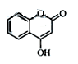
是一种医药中间体，常用来制备抗凝血药，可通过下列路线合成：
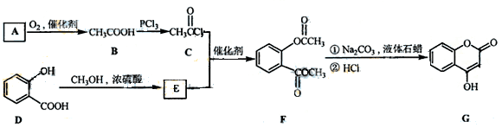
（1）A与银氨溶液反应有银镜生成，则A的结构简式是 。
（2）B→C的反应类型是 。
（3）E的结构简式是
（4）写出F和过量NaOH溶液共热时反应的化学方程式：
（5）下列关于G的说法正确的是
a．能与溴单质反应 b. 能与金属钠反应
c. 1molG最多能和3mol氢气反应 d. 分子式是C₉H₆O₃
答案：
(1)CH₃CHO (2)取代反应
（3）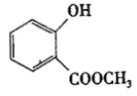
（4）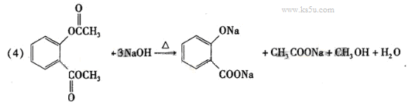
(5)a、b、d
解析：（1）A与银氨溶液反应有银镜生成，则A中存在醛基，由流程可知，A与氧气反应可以生成乙酸，则A为CH₃CHO；（2）由B和C的结构简式可以看出，乙酸分子中的羟基被氯原子取代，发生了取代反应；（3）D与甲醇在浓硫酸条件下发生酯化反应生成E，E的结构为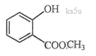；（4）由F的结构简式可知，C和E 在催化剂条件下脱去一个HCl分子得到F，F中存在酯基，在碱液中可以发生水解反应，方程式为：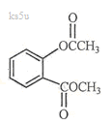+3NaOH→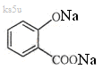+CH₃COONa＋CH₃OH＋H₂O；（5）G分子的结构中存在苯环、酯基、羟基、碳碳双键，所以能够与溴单质发生加成反应或者取代反应，能够与金属钠反应产生氢气，A和B选项正确；1molG中1mol碳碳双键和1mol苯环，所以需要4mol氢气，C选项错误；G的分子式为C₉H₆O₃，D选项正确。

27.(12分)
某厂废水中含5.00×10⁻³mol·L⁻¹的${\text{Cr}}_{2}O_{7}^{2−}$，其毒性较大。某研究性学习小组为了变废为宝，将废水处理得到磁性材料${\text{Cr}}_{0\text{.}5}{\text{Fe}}_{1\text{.}5}{\text{FeO}}_{4}$（$\text{Fe}$的化合价依次为+3、+2），设计了如下实验流程：
含
的酸性废水
①加FeSO₄·7H₂O
E
含Cr³⁺、Fe²⁺、Fe³⁺的溶液
②加NaOH溶液
至PH为9，过滤
滤液
滤渣
③焙烧
（1）第①步反应的离子方程式是
（2）第②步中用PH试纸测定溶液PH的操作是：
（3）第②步过滤得到的滤渣中主要成分除Cr（OH）₃外，还有
（4）欲使1L该废水中的${\text{Cr}}_{2}O_{7}^{2−}$完全转化为${\text{Cr}}_{0\text{.}5}{\text{Fe}}_{1\text{.}5}{\text{FeO}}_{4}$。理论上需要加入
GFeSO₄·7H₂O。
答案：
（1）Cr₂O₇²⁻ + 6Fe^{2＋} + 14H＋ 2Cr³⁺ + 6Fe^{3＋} + 7H₂O
(2)将一小块pH试纸放在表面皿上，用玻璃棒蘸取少量待测液，点在pH试纸上，再与标准比色卡对照。
（3）Fe(OH)₃、Fe(OH)₂
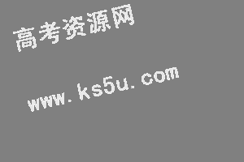
(4)13.9
解析：（1）第①步是Cr₂O₇^{2－}与Fe^{2＋}发生氧化还原反应，方程式为：Cr₂O₇^{2－}＋6Fe^{2＋}＋14H＋=2Cr^{3＋}＋6Fe^{3＋}＋7H₂O；（2）测定溶液的pH的方法是：用玻璃棒蘸取待测溶液滴在pH试纸的中心位置，然后对照标准比色卡，读出对应颜色的数据；（3）从最终所得磁性材料的化学式可知，滤渣中主要有Cr(OH)₃、Fe(OH)₂、Fe(OH)₃；（4）1L废水中的n(Cr₂O₇^{2－})=5.00×10⁻³mol，根据关系式：Cr₂O₇^{2－}～4Cr_{0.5}Fe_{1.5}FeO₄～10FeSO₄·7H₂O，所以理论上n(FeSO₄·7H₂O)=0.05mol，m(FeSO₄·7H₂O)= 0.05mol×278g·mol⁻¹=13.9g。
28.（17分）
Fenton法常用于处理含难降解有机物的工业废水，通常是在调节好PH和${\text{Fe}}^{2+}$浓度的废水中加入H₂O₂，所产生的羟基自由基能氧化降解污染物。现运用该方法降解有机污染物p-CP，探究有关因素对该降解反应速率的影响。
[实验设计]控制p-CP的初始浓度相同，恒定实验温度在298K或313K（其余实验条件见下表），设计如下对比试验。
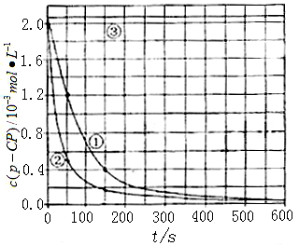
（1）请完成以下实验设计表（表中不要留空格）。
实验  编号 | 实验目的 | T/K | PH | c/10⁻³mol·L⁻¹
 |  |  |  | H₂O₂ | Fe²⁺
① | 为以下实验作参考 | 298 | 3 | 6.0 | 0.30
② | 探究温度对降解反应速率的影响
③ |  | 298 | 10 | 6.0 | 0.30

[数据处理]实验测得p-CP的浓度随时间变化的关系如右上图。
（2）请根据右上图实验①曲线，计算降解反应在50~150s内的反应速率：
$υ$（p-CP）= mol·L⁻¹·s⁻¹
[解释与结论]
（3）实验①、②表明温度升高，降解反应速率增大。但温度过高时反而导致降解反应速率减小，请从Fenton法所用试剂H₂O₂的角度分析原因： 。
（4）实验③得出的结论是：PH等于10时， 。
[思考与交流]
（5）实验时需在不同时间从反应器中取样，并使所取样品中的反应立即停止下来。根据上图中的信息，给出一种迅速停止反应的方法：
答案：
（1）
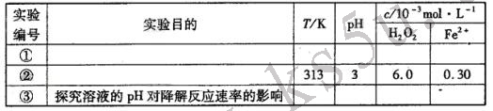
（2）8.0×10⁻⁶
(3)过氧化氢在温度过高时迅速分解。
（4）反应速率趋向于零（或该降解反应趋于停止）
（5）将所取样品迅速加入到一定量的NaOH溶液中，使pH约为10（或将所取样品骤冷等其他合理答案均可）
解析：(1)实验①是参照实验，所以与实验①相比，实验②和③只能改变一个条件，这样才能起到对比实验的目的，则实验②是探究温度对反应速率的影响，则T=313K，pH=3，c(H₂O₂)=6.0 mol·L⁻¹，c(Fe^{2＋})=0.30 mol·L⁻¹，实验③显然是探究pH的大小对反应速率的影响；（2）在50～150s内，△c(p-CP)=0.8mol·L⁻¹，则v (p-CP)=0.08mol·L⁻¹·s⁻¹；（3）温度过高时，H₂O₂分解，c(H₂O₂)浓度减小，导致反应速率减小；（4）从图中看出，pH=10时，c(p-CP)不变，即反应速率为零，说明碱性条件下，有机物p-CP不能降解；（5）从第（4）可以得出，在发言液中加入NaOH溶液，使溶液的pH迅速增大，反应停止。
29.（15分）
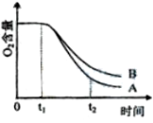
Ⅰ.（3分）现有等量的A、B两个品种的小麦种子，将它们
分别置于两个容积相同、密封的棕色广口瓶内，各加入适量（等
量）的水。在25℃条件下，瓶内O₂含量变化如图所示。请回答：
（1）在t₁~t₂期间，瓶内O₂含量的降低主要是由种子的
引起的，A种子比B种子的呼吸速率 ，
A、B种子释放CO₂量的变化趋势是 。
（2）在0~t₁期间，广口瓶内的CO₂有少量增加，主要原因可能是 。
Ⅱ.（7分）某生物兴趣小组调查发现，在黄瓜幼苗期喷洒一次乙烯利溶液（100~200mg· L⁻¹），可促进多开雌花，提高黄瓜产量。但乙烯利浓度低于或高于这个范围时，其作用效果尚不清楚。请设计实验，探究乙烯利浓度对黄瓜开雌花数量的影响。
材料用具：2~3片真叶的盆栽黄瓜幼苗若干、乙烯利溶液（300mg·L⁻¹）、蒸馏水、喷壶……
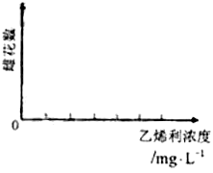
方法步骤：
（1）将黄瓜幼苗平均分成A、B、C、D四组。
（2） 。
（3） 。
（4）连续观察6周，记录并统计 。
实验结果预测：（请在图中将预测的结果以折线的形式表示）
答案Ⅰ.（1）有氧呼吸 快 先递增后递减
（2）种子的无氧呼吸产生了CO₂
Ⅱ.（2）用蒸馏水稀释乙烯利溶液，配置成4种浓度（要求在0~100mg·L⁻¹、100~200mg·L⁻¹、200~300mg·L⁻¹三个区间各至少取一种浓度）。
（3）取等量上述各浓度乙烯利溶液，用喷壶分别喷洒各组黄瓜幼苗一次。
（4）各组雌花数（或各组每株平均雌花数）
实验结果预测：如配置的浓度为0、50、150、250mg·L⁻¹，折线图为
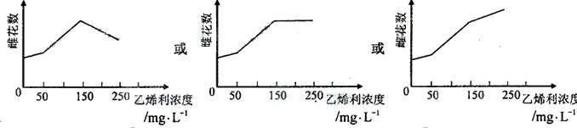
（要求在横坐标上注明上述（2）配置的浓度）
解析：
Ⅰ本题考查细胞呼吸的有关知识。⑴在t₁~t₂期间，瓶内O₂含量的降低主要是由种子进行有氧呼吸引起的，A种子比B种子消耗氧气的速率，所以A种子比B种子呼吸速率快。因为每消耗1 mol氧气，就产生1mol CO₂，所以从图可以看出A、B种子释放CO₂量的变化趋势都是先递增后递减。
⑵在0~t₁期间，广口瓶内的CO₂有少量增加，主要原因可能是种子的无氧呼吸产生了CO₂。
Ⅱ本题考查通过设计实验，来探究乙烯利浓度对黄瓜开雌花数量的影响。因此设计实验时应遵循对照性原则、科学性原则和单一变量原则。因此步骤⑵用蒸馏水稀释乙烯利溶液，配制成4种浓度（要求在0～100mg·L⁻¹ 、100～200mg·L⁻¹、200～300mg·L⁻¹三个区间各至少取一种浓度）。⑶取等量上述各浓度乙烯利溶液，用喷壶分别喷洒各组黄瓜幼苗一次。⑷观察记录并统计各组雌花数（或各组每株平均雌花数）。
实验结果预测：如配制的浓度为0、50、150、250 mg·L⁻¹，折线图为
30．（18分）
Ⅰ.(10分)离体神经纤维某一部位受到适当刺激时，受刺激
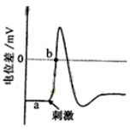
部位细胞膜两侧会出现暂时性的电位变化，产生神经冲动。图示
该部位受刺激前后，膜两侧电位差的变化。请回答：
（1）图中a线段表示 电位；b点膜两侧的电位差为
，此时Na⁺ （内、外）流。
（2）神经冲动在离体神经纤维上以局部电流的方式双向传导，但在动物体内，神经冲动的传导方向是单向的，总是由胞体传向 。
（3）神经冲动在突触的传递受很多药物的影响。某药物能阻断突触传递，如果它对神经递质的合成、释放和降解（或再摄取）等都没有影响，那么导致神经冲动不能传递的原因可能是该药物影响了神经递质与 的结合。
Ⅱ.（8分）在人体体温的神经—体液调节中，下丘脑是 ，调节产热活动最重要的激素是 。人在寒冷的环境下会出现寒 战，这是机体通过 增加产热，有利于维持体温恒定；剧烈运动后，机体降低体温的机制主要是通过汗液的蒸发和 增加散热。
答案Ⅰ.（1）静息 0mv 内
（2）轴突末梢
（3）突触后膜上的特异性受体
Ⅱ.体温调节中枢 甲状腺激素
骨骼肌收缩 皮肤毛细管舒张
解析：本题考查神经调节和体液调节的相关知识。Ⅰ。⑴从图可以看出a线段表示未受刺激时的静息电位；b点膜两侧的电位差为0mV，静息电位是由Na⁺内流形成的。⑵在动物体内，神经冲动的传导方向总是由胞体传向轴突末梢，是单向的。⑶如果某药物对神经递质的合成、释放和降解（或再摄取）等都没有影响，那么导致神经冲动不能传递的原因可能是该药物影响了神经递质与特异性受体的结合。
Ⅱ。在人体体温的神经—体液调节中，下丘脑是体温调节中枢，调节产热活动最重要的激素是甲状腺激素（促进有机物的氧化分解）。人在寒冷的环境下会出现寒战，这是机体通过骨骼肌收缩增加产热，有利于维持体温恒定；剧烈运动后，机体降低体温的机制主要是通过汗液的蒸发和皮肤毛细血管舒张来增加散热。
31.（21分）
某种野生植物有紫花和白花两种表现型，已知紫花形成的生物化学途径是：
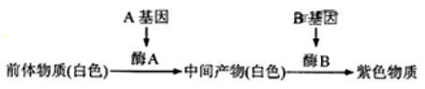
A和a、B和b是分别位于两对染色体上的等位基因，A对a、B对b为显性。基因型不同的两白花植株杂交，F₁紫花：白花=1：1。若将F₁紫花植株自交，所得F₂植株中紫花：白花=9：7
请回答：
- 从紫花形成的途径可知，紫花性状是由 对基因控制。
- 根据F₁紫花植株自交的结果，可以推测F₁紫花植株的基因型是 ，其自交所得F₂中，白花植株纯合体的基因型是 。
- 推测两亲本白花植株的杂交组合（基因型）是 或 ；用遗传图解表示两亲本白花植株杂交的过程（只要求写一组）。
- 紫花形成的生物化学途径中，若中间产物是红色（形成红花），那么基因型为AaBb的植株自交，子一代植株的表现型及比例为 。
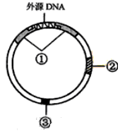
- 紫花中的紫色物质是一种天然的优质色素，但由于B基因表达的酶较少，紫色物质含量较低。设想通过基因工程技术，采用重组的Ti质粒转移一段DNA进入细胞并且整合到染色体上，以促进B基因在花瓣细胞中的表达，提高紫色物质含量。右图是一个已插入外源DNA片段的重组Ti质粒载体结构模式图，请填出标号所示结构的名称：
① ② ③

答案（1）两
（2）AaBb aaBB、Aabb、aabb
(3)Aabb×aaBB AAbb×aaBb
遗传图解（只要求写一组）
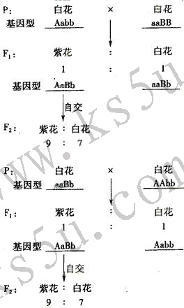
（4）紫花：红花：白花=9：3：4
（5）①T-DNA ②标记基因 ③复制原点
解析：本题考查基因对性状的控制以及遗传规律的有关知识。⑴从紫花形成的途径可知，紫花性状是由2对基因控制。⑵根据F₁紫花植株自交的结果，可以推测F₁紫花植株的基因型是AaBb，由于其自交所得F₂中紫花：白花=9：7，所以紫花植株的基因型是A-B-，白花植株纯合体的基因型是aaBB、AAbb、aabb。⑶依题意，可以推测F₁两亲本白花植株的杂交组合（基因型）是Aabb×aaBB或AAbb×aaBb；两亲本白花植株杂交的过程遗传图解表示如下：

⑷若中间产物是红色（形成红花），那么基因型为AaBb的植株自交，子一代植株的表现型及比例为紫花（A-B-）：红花（A-b b）：白花（3aaB-、1aabb）=9：3：4。⑸依题意，标号所示结构的名称：①是T-DNA，②是标记基因，③是复制原点

